**第17课 国家出路的探索与列强侵略的加剧**

组 1

**教学目标**

1. 唯物史观：了解太平天国运动的主要史实，分析太平天国运动的革命性和局限性；掌握洋务运动的内容和作用；分析《马关条约》的内容和影响。正确认识农民阶级和地主阶级为挽救民族危亡所做的探索和努力，并认识到他们的阶级局限性。
2. 时空观念：了解我国西北、西南、东南等方位出现的边疆危机，培养时空观念。
3. 史料实证：能够利用不同的类型的史料，学习太平天国运动、甲午战争、洋务运动和列强掀起瓜分狂潮，形成对该问题更全面、丰富的解释。
4. 历史解释：学生能够通过搜集、选择、运用相关史料对洋务运动的作用和《马关条约》的内容进行历史解释。
5. 家国情怀：全面掌握列强对近代中国的侵略史实，体会中华民族危机的不断加深，从民族振兴的角度感悟家国情怀。

**组 1教学重难点**

重点：太平天国运动呈现的新特点、洋务运动的内容、边疆危机与甲午中日战争

难点：洋务运动对中国近代化的作用

**组 1课前准备**

1.利用网络资源进行前期课前准备，教师有目的性地准备课程资料。

2.学生课前预习，查阅相关背景资料，搜集有关资料。

**组 1教学过程**

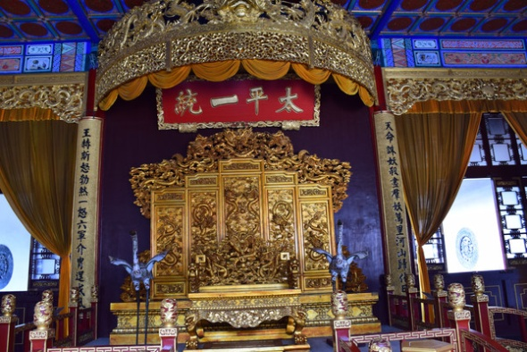**【导入新课】**

多媒体展示南京天王府的图片，并出示一首诗“龙潜海角恐惊天，暂且偷闲跃在渊。等待风云齐聚会，飞腾六合定乾坤。”

【师】依据图片与材料，提问：在南京天王府的图片中，宝座上的人物应该是谁？这首诗表达了他什么理想抱负，他的理想抱负有没有事项以及他对中国历史发展进程起到了什么作用？这节课我们就带着这些问题，一起来学习天平天国运动。

**【新课讲授】**

【师】鸦片战争后，中国开始从封建社会变为变殖民地半封建社会，中国人民深受本国封建主义和外国资本主义的双重压迫，社会矛盾激化。农民阶级不堪忍受，终于揭竿而起，掀起了轰轰烈烈的太平天国运动。下面我们来一起学习洪秀全和他领导的太平天国运动。

一、太平天国运动

【师】同学们认真阅读教材，思考太平天国爆发的原因有哪些？

1.背景

（1）根本原因：腐朽的封建统治和沉重的剥削导致阶级矛盾日益尖锐。

（2）直接原因：严重的自然灾害使人民生活痛苦不堪。

（3）起义准备：洪秀全创立拜上帝会，民众的大量加人使拜上帝会的力量迅速壮大。

2.经过

（1）金田起义：1851年1月11日，洪秀全、杨秀清等在广西桂平金田村发动起义，建号太平天国。不久，洪秀全称天王。

【师】请同学们阅读教材内容，指出洪秀全为加强起义队伍的建设做了那些努力？

生：永安封王：金田起义后不久，洪秀全自称“天王”。封杨秀清为东王，萧朝贵为西王，冯云山为南王，韦昌辉为北王，石达开为翼王，所封诸王均受东王节制，这标志着太平天国初步建立政权。

【师】出示太平天国形势图，分析太平天国运动的路线

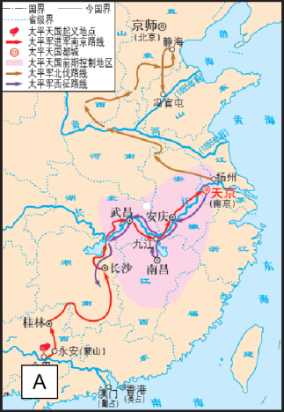

（2）一路北上：太平军出广西，经湖南，占领湖北省城武昌。

（3）定都天京：1853年，太平军沿长江东下，经九江、安庆，占领南京，改南京为天京，定都于此。

（4）军事全盛：太平军北伐、西征，占领湖北、江西、安徽的许多地方。

（5）天京变乱：1856年，太平天国领导集团发生内讧，杨秀清、韦昌辉被杀，石达开出走，太平天国在政治、军事上开始衰落。

（6）后期防御

①组织：洪仁玕、陈玉成、李秀成进入最高领导层。

②军事：太平军先后取得浦口、三河大捷，但在安庆战役中败于曾国藩统率的湘军。

1. 最终失败：1864年，在湘军、淮军和外国人带领的洋枪队进攻下，太平军节节败退，天京等地被攻破，太平天国运动失败。

【师】太平天国定都天京后采取了一些措施巩固政权，军事上北伐西征；政治上颁布了《天朝田亩制度》。同学们阅读下面材料，分析《天朝田亩制度》的内容并思考它的意义以及未能实现的原因。

凡分田，照人口，不论男妇，算其家口多寡，人多则分多，人寡则分寡，杂以九等。...天下田，天下人同耕，此处不足，则迁彼处；彼处不足，则迁此处。...田同耕，有饭同食，有衣同穿，有钱同使，无处不均匀，无人不饱暖也。

凡收成....（除留足口粮外）余则归圣库。...人人不受私，物物归上主....所有婚娶弥月喜事，俱用圣库。.....寡孤独等丧失劳动能力的人，都由国库供养。

——《天朝田亩制度》

1. 纲领性文件
2. 《天朝田亩制度》

①核心：废除封建地主阶级土地所有制，解决土地问题。

②内容：提出了“有田同耕，有饭同享，有衣同穿，有钱同使”的主张

③评价：

①废除了封建的地主土地所有制，反映了农民的要求，调动了农民的生产积极性。因此，具有革命性。

②体现了绝对平均主义思想，严重脱离实际，根本无法实现。因此，具有落后性。

③绝对平均分配产品的方式在当时的生产力水平下是行不通的。因此，具有空想性。

1. 《资政新篇》：提出新的社会经济政策，试图回答农民革命应当向何处去的问题。但没有满足农民最关心的土地问题。
2. 结果：在当时历史条件下，两个文件都未能实施。

【师】通过表格对比分析《天朝田亩制度》和《资政新篇》

|  |  |  |
| --- | --- | --- |
|  | 《天朝田亩制度》 | 《资政新篇》 |
| 内容 | （1）规定以户为单位，不论男女，按人口和年龄平分土地  （2）每户留足口粮，其余归国库 | （1）向西方学习，以法治国，由公众选举官吏  （2）发展工商业，奖励技术发明  （3）设立新式学堂等 |
| 目的 | “有田同耕，有饭同食，有衣同穿，有钱同使，无处不均匀，无处不饱暖”的理想社会 | 在中国发展资本主义 |
| 评价 | （1）进步性：反映了农民要求获得土地的强烈愿望，是几千年来农民反封建斗争的思想结晶  （2）局限性：体现的绝对平均主义思想，根本无法实现 | （1）进步性：是先进的中国人首次提出的在中国发展资本主义的设想  （2）局限性：迫于当时的形势，未能实行 |

【师】规模如此之大的太平天国运动结局如何？为何失败？

学生思考交流得出：（1）太平天国运动颁布了《天朝田市制度》，是中国几千年农民战争的最高峰。

（2）在担任反封建革命任务的同时，又担负起反对外来侵略的任务，沉重打击了中外反动势力。

（3）它还提出了向西方学习，在中国发展资本主义的方案。

（4）从世界历史的发展来看，19世纪中叶，亚洲出现了第一次民族解放运动的高潮。太平天国运动同波斯、印度尼西亚、印度等国的反殖民主义斗争，相互推动、相互影响，共同打击了西方殖民主义者。

（5）同时，太平天国运动又暴露出农民阶级固有的局限性，追求绝对平均的空想社会；革命进取心容易减退；没有一种科学理论来调动人民的革命积极性。

师总结归纳：失败原因：

（1）主观：根本原因农民阶级的局限性（经济上农民是分散的个体小生产者：政治上不能提出切实可行的革命纲领；思想上不能用科学的理论作指导；组织上难以形成统一坚强的领导核心）；战略上的失误等。

（2）客观：中外反动势力的联合镇压。（李秀成进逼上海时，遭到华尔的洋枪队和李鸿章淮军的联合抵抗和反扑）

【师】同学们小组讨论太平天国较之以前的农民起义呈现的新特点

1.时代背景新：太平天国运动发生时，中国开始沦为半殖民地半封建社会。

2.起义原因新：以往的农民起义多因阶级矛盾激化而发生；太平天国运动则是在民族矛盾推动下阶级矛盾激化的结果。

3.起义形式新：太平天国利用的宗教是外来宗教与中国儒家思想相结合的拜上帝教。

4.革命任务新：太平天国运动在承担传统的反封建任务的同时，还承担起反侵略的任务。

5.指导思想新：以洪仁玕为代表的先进人士，大胆地提出了发展资本主义的主张，在一定程度上超越了农民阶级的局限性，具有进步意义。

6.对外交往新：太平天国曾与外国人打交道，当西方列强提出以国家利益为交换条件支持太平天国时，被拒绝了，这是以往的农民起义所不曾遇到的新问题。

7.失败原因新：遭到中外反动势力的联合镇压，这是以往的农民运动所不曾遇到的新情况。

8.所属范畴新：太平天国运动属于中国旧民主主义革命。

【师】19世纪中期的清王朝，遭到了两次鸦片战争的失败，又受到太平天国运动的沉重打击，统治已是风雨飘摇。面对残酷的现实，统治集团内部-些较为开明的官员力图自救，掀起了洋务运动，启动了中国近代化的进程。在这场统治集团求强求富的自救运动中，洋务派不仅创办了近代工矿企业、交通运输业、电信业，而且编练军队，筹设海防，兴办教育。但洋务运动为什么没有实现“自强”“求富”的目标呢？今天我们就一起学习洋务运动。

二、洋务运动

1.背景：经过两次鸦片战争，统治阶级中的一些当权人物看到了欧美国家的船坚炮利。为了挽救国家的颓势，他们推行了一系列以“自强”“求富”为目标的洋务新政。

2.目的：挽救国家的颓势

3.主要人物：奕䜣、曾国藩、李鸿章、左宗棠、张之洞等人。

4.主张：开办洋务新政，购置船炮器械，“可以剿发逆，可以勤远略”。

5.主要活动

|  |  |
| --- | --- |
| 活动 | 成就 |
| 创办军事工业 | 江南机器制造总局、福州船政局、天津机器局等，都是官办企业 |
| 创办民用工业 | 上海轮船招商局、上海机器织布局、开平煤矿等，是官督商办企业 |
| 筹划海防 | 从19世纪70年代中期起，十年之间，初步建成北洋、南洋和福建三支海军 |
| 创办新式教育 | 创办京师同文馆等一批新式学堂，培养翻译、军事和科技人才；选派留学生出国深造，开近代教育先河 |

【师】洋务运动为什么是失败的？

老师总结原因：①洋务运动的根本目的是维护清王朝的统治“中体西用”布新而不除旧。这是根本原因。②清政府内部的腐败③中外势力的挤压。

6.评价

（1）洋务新政引进了资本主义国家的机器生产技术，是中国早期现代化的尝试。

（2）洋务派期望洋务新政可以保障国家安全，抵抗外敌侵略，后来的事实证明这个目的未能达到。

（3）洋务派的初衷不是改变封建统治，只是引进资本主义国家新的军事和生产技术，是在封建制度的基础上修修补补，洋务运动的失败是必然的。

【师】19世纪60--90年代，清朝统治集团内部-些开明的官员，先后提出“自强”“求富”的口号，主张利用西方先进技术，维护清王朝统治的洋务运动，虽然没有使中国走上富强的道路，但它是中国历史上第一次近代化运动，促进了中国资本主义的产生和发展，从而使古老中国开始顺应世界潮流在近代化的道路上迈出了重要的一步。

三、边疆危机与甲午中日战争

1.边疆危机

（1）背景：19世纪60年代以后，列强加紧在世界范围内争夺殖民地，中国出现了严重的边疆危机。

（2）表现：

【师】“大将西征人未还，湖湘弟子满天山。新栽杨柳三千里，赢得春风度玉关。”

这首诗文中的大将是谁？他为什么要西征？诗歌歌颂了他的什么功绩？结合史实，谈谈左宗棠收复新疆有什么意义？

新疆地区

①起因：1864年，新疆地区少数民族上层分子反对清中央政府，形成内乱局面。

②过程：英国支持的浩罕国军事首领阿古柏趁机入侵，占领南疆和北疆部分地区；俄国出兵占领伊犁地区；1875年，清政府任命左宗棠为钦差大臣督办新疆军务，发兵新疆平乱，1878年2月收复新疆南北两路。

③结果1884年，清政府在新疆正式建省，使西北边疆渡过了危机。

【师】左宗棠万里出征，为国尽忠换来了新疆的收复，而此后的另一个战场上也有一位同样保卫祖国的民族英雄。多媒体展示冯子材的图像，并出示材料：“诸君以子材年七十，奋身陷阵，皆感奋，殊死斗。关外游勇客民亦助战，战法将数十人，追至关外二十里还。”

材料反映了什么事件？中法战争的起因是什么？结果如何？

中法战争

①起因：越南是清朝的藩属国，1883年8月，法国控制了越南，把侵略矛头对准了中国。

②过程：1884年8月法军偷袭马尾军港，炮毁福州造船厂；法军进攻台湾，当地军民在台湾军务大臣刘铭传的领导下严密布防，多次击退法军；1885年3月清军在冯子材率领下取得镇南关大捷，法军败退，法国内阁因此倒台，这时，清廷下达停战令。

③结果：1885年6月，李鸿章与法国驻华公使签订了中法《越南条款》，承认法国占领越南；1885年，台湾建省清政府强化了对台湾的管辖。

【师】播放《走向共和》中甲午战争的片段，从邓世昌英勇抗战与舰同沉的史实切入主题。

1. 甲午中日战争
2. 原因

①根本原因：日本通过明治维新壮大了国力，图谋占领中国的台湾和藩属国朝鲜琉球，然后进攻中国大陆。

②直接原因：1894年朝鲜爆发东学党起义，日本趁机出兵朝鲜，蓄意挑起战争

1. 导火线：朝鲜农民起义
2. 爆发：1894年，7月，日本舰队在朝鲜半岛海域的丰岛海面偷袭清军运兵船，挑起战争。

【师】指导学生阅读《甲午中日战争形势图》结合地图学习相应的战争进程。

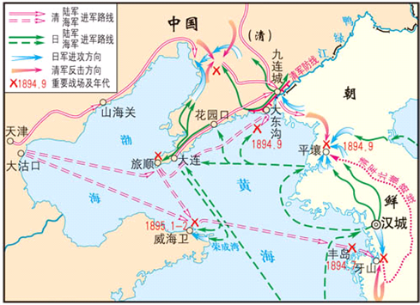

1. 重要战役

|  |  |
| --- | --- |
| 丰岛海战 | 1894年7月，日本在牙山口外丰岛偷袭清朝运兵船，8月，甲午中日战争爆发。 |
| 平壤战役 | 1894 年9月，清军在平壤大败，退回国内。 |
| 黄海战役 | 1894年9月，北洋舰队官兵英勇作战，重创日本舰队，北洋舰队也遭到重大损失。战后，李鸿章发出“避战保船”命令，北洋海军失去了制海权。 |
| 辽东战役 | 日本占领大连、旅顺等地 |
| 威海卫战役 | 1895年2月，日军在山东半岛登陆，摧毁了北洋舰队基地威海卫军港，北洋舰队覆灭。 |

1. 结果：清政府派李鸿章到日本马关与日本政府议和，被迫签订《马关条约》，承认朝鲜独立。

【师】引导学生阅读教材，讨论《马关条约》各条款内容对中国的影响。

|  |  |  |
| --- | --- | --- |
|  | 内容 | 危害 |
| 割地 | 割让辽东半岛、台湾全岛及所有附属各岛屿澎湖列岛给日本。 | 使中国的领土和主权进一-步遭受损失，刺激了列强瓜分中国的野心。 |
| 赔款 | 赔款2亿两白银。 | 大大加重了中国人民的负担。 |
| 开埠 | 增开沙市、重庆、苏州、杭州为通商口岸。 | 列强侵略势力深入中国内地。 |
| 设厂 | 日本可以在中国通商口岸设厂制造。 | 拓展了列强对华资本输出的途径，严重阻碍了中国民族资本主义的发展。 |

1. 影响

对中国：《马关条约》使中国的领土和主权进一步遭受严重损失，使中国社会半殖民地化程度大大加深；甲午中日战争的失败，证明了洋务运动的破产，为挽救统治危机，清政府开始进行改革：中国的知识分子和其他阶层民众以不同的形式展开了救亡图存的斗争；随着清政府宣布放弃对朝鲜的保护，中国的朝贡体系彻底崩溃。

对日本：加速了日本资本主义的发展，提高了日本的国际地位，刺激了日本对外扩张的野心。

对朝鲜：日本将清政府的势力排挤出朝鲜，加强了对朝鲜的控制，朝鲜逐渐成为日本的殖民地。

对远东格局：加速了中国的衰落和日本的超起，列强在远东地区的争夺更加激烈。

1. 台湾人民的反割台斗争

1895年5--10 月，台湾义勇军与以刘永福为首的黑旗军一起，展开了一波又一波反抗日军占领的武装斗争，重挫了日本占领军，表明了台湾人民不屈服于日本的坚强意志。

【师】请同学们阅读教材，了解“三国干涉还辽”事件。

1. 瓜分中国狂潮

1.“三国干涉还辽”：《马关条约》签订后，俄、德、法“三国干涉还辽”，日本被迫归还辽东半岛，但向清政府索取3 000万两白银“赎辽费”。

【师】“三国干涉还辽”后，列强掀起了掠夺利权、抢租海港、划分势力范围等瓜分中国的狂潮。展示《19世纪末帝国主义列强在华划分势力范围示意图》

2.瓜分中国的狂潮

（1）清政府向欧洲大借款：为了在三年内向日本交出2.3亿两白银，清政府分三次向俄法银行团、英德银行团以高额利息借款3亿两白银。

（2）列强在华划分势力范围，强租租借地：俄国强租旅大，英国租威海卫，德国租胶州湾英国租九龙，法国租广州湾。

（3）掠夺利权：列强在中国大量掠夺铁路和工矿利权。

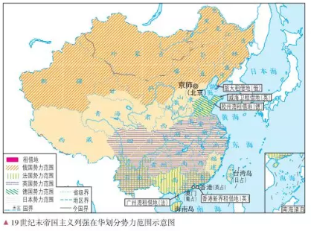

**组 1课后总结**

组 1本节课主要讲述的是甲午中日战争的史实，重点是对《马关条约》的解读，分析了它如何使“中国半殖民地化程度大大加深”；至于甲午中日战争清政府失败的原因，可以从以下几点分析：（1）主观原因：清政府的腐败无能，国家的贫穷落后。另外，还与统治者避战求和、妥协退让，清军军备废弛、部分官兵临阵逃脱等因素有关。（2）客观原因：日本侵略中国早有预谋，准备充分。（3）根本原因：中国腐朽落后的封建制度无法与先进的资本主义制度相抗衡。

**板书设计**

**国家出路的探索与列强侵略加剧**

一、太平天国运动

二、洋务运动

三、边疆危机与甲午中日战争

四、瓜分中国狂潮